MANUAL DE PROCEDIMIENTO
Preparación básica para intervención radiológica
Este video breve destaca la obligatoriedad del uso de elementos de protección personal contra radiaciones ionizantes antes de comenzar el procedimiento médico.
VIDEO IMG_4978
FECHA 25/09/2026
DURACIÓN 00:08 (mm:ss)
PASOS 1
SECCIONES 1
Generado con resumen_videos · modo gemini · modelo gemini-3.1-flash-lite
Preparación básica para intervención radiológica Índice
Índice
Preparación del personal
1. Utilizar protección radiológica | 00:05 · pág. 3
Preparación básica para intervención radiológica Paso 1 de 1
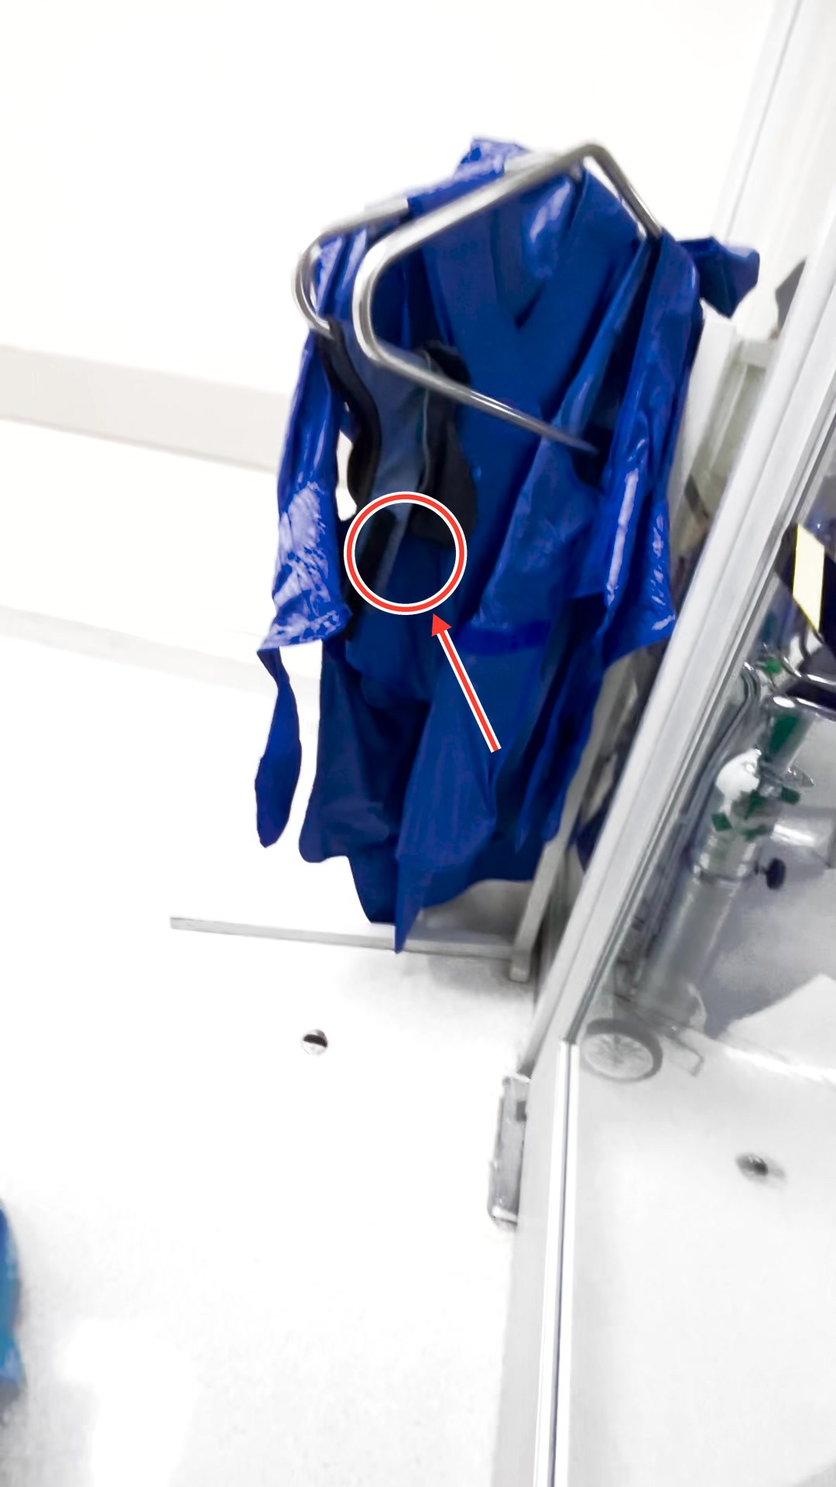
PASO 1 · PREPARACIÓN DEL PERSONAL · 00:05
Utilizar protección radiológica
Es fundamental utilizar los delantales plomados de protección radiológica antes de iniciar el procedimiento. Es el paso más importante una vez el equipo está listo.

